"JESUCRISTO NO HIZO NINGÚN PRONUNCIAMIENTO" SOBRE GAYS, ABORTO O ANTICONCEPTIVOS
Tobin: "No hay ninguna razón teológica por la que una mujer no pueda ser cardenal"
"Entiendo la frustración. Tengo ocho hermanas. Sé que para algunas mujeres esto las aleja"
Religión Digital - Cameron Doody, 03 de enero de 2018 a las 08:48

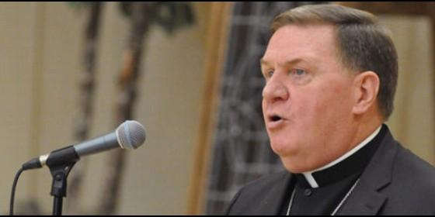
El cardenal Joseph Tobin, arzobispo de Newark (EEUU)
RELIGIÓN | AMÉRICA

(Cameron Doody).- "No hay ninguna razón teológica convincente por la que el Papa no pueda nombrar cardenal a una mujer". El cardenal de Newark, Joseph Tobin, ha denunciado el "escollo" que representa para muchos el hecho de que las mujeres no pueden ascender a cargos de alta responsabilidad en la Iglesia.

En una entrevista con el New York Times, el purpurado norteamericano ha simpatizado con la sensación generalizada de frustración y retroceso que produce la continuada prohibición de la Iglesia a que las mujeres puedan recibir las órdenes sagradas.

"Es un escollo para la gente, especialmente en este país y en esta cultura, que mientras todas las áreas de la vida se van abriendo a las mujeres este ministerio particular no lo hace", ha deplorado Tobin. "Entiendo la frustración. Tengo ocho hermanas. Sé que para algunas mujeres este tipo de escollo las aleja de la Iglesia".

Pero aunque no puedan acceder al sacerdocio, el arzobispo de Newark es optimista. No solo porque "el Papa Francisco ha prometido encontrar un papel más incisivo en la Iglesia para las mujeres" que "tiene que ir más allá" de los "incidentes aislados de mujeres siendo nombradas a puestos bastante influyentes en la Curia Romana". También porque la pertenencia al Colegio cardenalicio no tiene por qué ir ligada a si uno es cura, ya que, como ha recordado Tobin, "en el siglo XIX había laicos que eran cardenales".

Además del papel de la mujer en el catolicismo, el cardenal también se mostraba especialmente preocupado en la entrevista por los refugiados e inmigrantes, y eso a expensas de las tres preocupaciones tradicionales de la Iglesia -la homosexualidad, el aborto y los contraceptivos- sobre las cuales, a juicio de Tobin, "Jesucristo no hizo ningún pronunciamiento".

"Realmente creo que la administración actual está avanzando hacia una deportación masiva", confesó el purpurado. "Mi gente ya está aterrorizada. Mucho me temo que a no ser encontremos una manera de convertir a los corazones, la vayan a hacer", añadió, explicando que, bajo su punto de vista, los EEUU están desarrollando una "catarata nacional" que les impide ver humanamente a los marginados, en fuerte contraste con las maneras de Jesucristo.

Lo que hacía el Señor, explicó Tobin, era "criticar en términos inequívocos a las personas que no ven [a los pobres], que no los ven tal y como son". La misma ceguera, lamentó, que afecta actualmente a los gobernantes del país norteamericano.

Publicado en: http://www.periodistadigital.com/religion/america/2018/01/03/religion-iglesia-eeuu-arzobispo-newark-cardenal-joseph-tobin-ninguna-razon-teologica-mujer-cardenal.shtml

